桃園市立觀音國民中學 107 學年度 第2學期 第1次定期考 九年級自然科 題目卷

班級：________ 座號：________ 姓名：________

一、單選題：(每題2.5分，共100分)

1.有關交流電與直流電的比較，何者**錯誤**？

(A)交流電的電流大小與方向恆定，故適用於家用電器 (B)教室插座電流屬於交流電，所以一般家用電器可以直接使用

(C)交流電比直流電更容易改變電壓 (D)碳鋅電池所提供的電流是屬於直流電。

2.如圖是家中常見的三種插座外型，其插座所接電壓為110V為何？

(A)甲、丙 (B)甲、乙 (C)乙、丙 (D)甲、乙、丙

3.阿銓買了一台標示功率為800W的微波爐，下列關於這台微波爐的功率的敘述何者正確？

(A)使用此微波爐1次需消耗 800焦耳電能 (B)使用時微波爐每秒會消耗 800焦耳電能

(C)使用時每秒有 800個電子通過 (D)使用時電源提供每庫侖電量800焦耳電能。

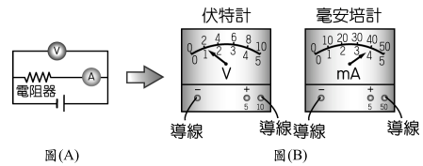4.小琳做電學實驗時，使用如圖(A)所示的電路裝置，來測量電阻器的電流、電壓

並計算其電功率。他測量的結果如圖(B)所示，伏特計的指針指在刻度「1」上，

毫安培計的指針指在刻度「4」上。假設圖(A)中的電源無內電阻，則下列何者

最可能為此電阻的電功率？

(A) 8W (B) 4W (C) 0.08W (D) 0.04W。

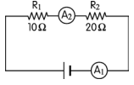5.若 2 安培的電流通過一個燈泡，在 3 秒內消耗了 18 焦耳的能量，則燈泡兩端的電壓是多少？

(A) 3 伏特 (B) 6 伏特 (C) 10 伏特 (D) 120 伏特。

5.在右圖電路中，若測得安培計A1的電流為 0.4 安培，則下列敘述何者正確？

(A)安培計A2的電流應為 0.2 安培 (B)電阻 R1 兩端電壓為4伏特

(C)電阻 R2 兩端電壓為 4 伏特 (D)電池提供給兩電阻的電功率為2.4瓦特。

7.電力公司輸出的電功率保持固定，輸送線路符合歐姆定律，若電壓由40萬伏特降低為20萬伏特，則輸送電路上電能耗損

的功率為原來的幾倍？ (A)0.25 (B)0.5 (C)2 (D)4

8.為了避免電線或電器中的電流超過負荷，導致電線走火或是電器燒毀，可以使用保險絲做為保護功能的裝置。請問保險絲

在電路中如何使用？保險絲的材料特性為何？

(A)串聯使用，是高熔點高電阻的合金線 (B)並聯使用，是低熔點高電阻的合金線

(C)並聯使用，是高熔點低電阻的合金線 (D)串聯使用，是低熔點高電阻的合金線

9.如下圖所示，甲、乙、丙三組電路各有3 個燈泡，編號為 1、2、3，三組電路中使用的電池與燈泡都相同，則甲、乙、丙

三組電路中電池壽命的長短順序，下列何者正確？

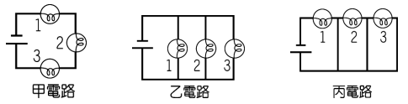

(A)甲＞乙＝丙 (B)乙＝丙＞甲 (C)甲＞乙＞丙 (D)甲＞丙＞乙。

10.教室裝有 110V，50W 的電燈 10 盞，110V，110W 的電扇 4 架，莎老師在總電路中裝上6A的保險絲，當莎老師開啟下列

哪一燈扇數量，會使保險絲燒斷？

(A)10盞燈、1架電扇 (B)8盞燈、2架電扇 (C)7盞燈、3架電扇 (D)4盞燈、4架電扇

11.使用家庭電器時，外殼通常連有一條接地線，其目的何在？

(A)萬一漏電時，可將外漏之電流導入地面，以免人體觸電 (B)電器過熱時，可將多餘熱量導入地面

(C)接地構成迴路，電器才能啟動 (D)保證電器正、負兩極維持恆定電壓。

12.一盞檯燈本來是用60W的鎢絲燈泡，若換成100W的鎢絲燈泡之後就變得較亮，主要原因為何？

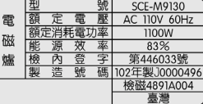 (A)燈泡兩端的電壓升高了 (B)燈泡兩端的電壓降低了

(C)燈泡的電流變大了 (D)燈泡的電流變小了。

13.右圖為某電磁爐的電器規格，假設在沒有熱能散失且電磁爐提供的熱能全部被水吸收的

情況下，使用此電磁爐接在110V下，將一公升、20℃的水加熱到沸騰，大約需加熱多久？

（1 卡＝4.2 焦耳） (A) 3 分鐘 (B) 5 分鐘 (C) 15 分鐘 (D) 27 分鐘。

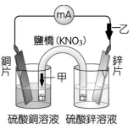14.如圖為鋅銅電池的裝置圖，當毫安培計明顯偏轉時，關於圖中甲和乙所指之處的箭頭配對，

下列何者正確？

(A)甲：鉀離子；乙：電流 (B)甲：鉀離子；乙：電子流

(C)甲：硝酸根離子；乙：電流 (D)甲：硝酸根離子；乙：電子流

15.下列關於鹽橋的功能何者正確？

(A)可放入易解離的鹽類，如 C2H5OH (B)鹽橋中的正離子游向正極，負離子游向負極，維持溶液的酸鹼中性

(C)溝通電路、維持溶液電中性 (D)可用導線代替鹽橋

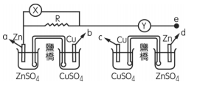16.兩個鋅銅電池串聯，來測量一個電阻 R ，其未完成的裝置如圖所示，下列接法何者正確？

(A) b 接 c， d 接 e，X 為安培計，Y 為伏特計

(B) b 接 c， d 接 e，Y 為安培計，X 為伏特計

(C) b 接 d， c 接 e，X 為安培計，Y 為伏特計

(D) b 接 d， c 接 e，Y 為安培計，X 為伏特計

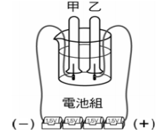17.承上題，通電一段時間之後，重量增加的為哪兩極？(A) a、c (B) b、d (C) b、c (D) d、a

18.右圖是電解水實驗。請問下列關於電解水實驗的相關敘述，何者**錯誤**？

(A)可以加入氫氧化鈉幫助溶液導電 (B)正、負極產生的氣體體積比為 1：2

(C)正極產生氧氣、負極產生氫氣 (D)若使用交流電，將不會產生任何氣體

19.利用銅銀電池在鐵片上鍍銀，電鍍槽中的電解液為硝酸銀，裝置如右圖。

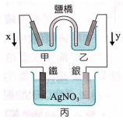 則關於 此實驗下列敘述何者正確？(Fe=56，Ag=108，Cu=64)

(A)電子流方向為 y

(B)乙杯與丙杯中的 Ag+離子濃度皆不變

(C)電池與電解皆利用化學能產生電能。

(D)電解完成後，甲、乙兩杯中的電極與丙杯中的 2 支電極，此 4 支電極的總質量增加。

20.一標示 20V、40W 的電器若要在 50V 的電壓下正常使用，必須再串連一個多少歐姆的電組？

(A)5 (B)10 (C)15 (D)20

21.伏打發明人類史上第一個電池之後，現在我們的生活可以說是離不開電池，下列關於各種電池敘述何者**錯誤**？

(A)碳鋅電池充電時，外電源的正極接碳鋅電池的正極

(B)鉛蓄電池放電時，硫酸的濃度會逐漸降低，且兩極均變成硫酸鉛

(C)碳鋅電池在初期可提供 1.5 伏特的電壓

(D)筆記型電腦和行動電話等主要使用鋰電池。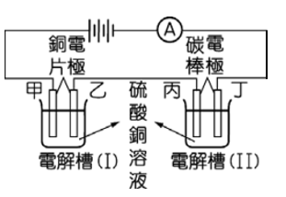

22.如右圖為電解槽（Ⅰ）及電解槽（Ⅱ）實驗裝置，下列有關電解實驗的敘述何者**錯誤**？

(A)兩電解槽通電一段時間後，溶液顏色皆變淡 (B)電極丙附近有氧氣產生

(C)電極乙和電極丁的產物相同 (D)利用電解槽（Ⅰ）的裝置可將粗銅煉成純銅。

請根據文章內容回答第 23-25 題：

目前手機應用的主流快充技術有高通Quick Charge2.0（最新為Quick Charge 3.0）、聯發科 Pump Express以及OPPO VOOC 閃充 3 家，其中高通和聯發科都是採用高電壓充電，而 VOOC 閃充採用大電流充電。最新的魅族 PRO 6 也搭載了快充技術，其海報中有這樣一句「為什麼他們在談快充時，絕口不談電池壽命？」

首先我們要清楚鋰離子電池的充放電原理，電池有兩極：正極是鋰化合物，負極為石墨。

充電放電都是電能和化學能的相互轉換，在鋰離子在正負極運動過程中，也在變成不同的化合物。我們可以把鋰離子看作是裝有電荷的小車：在充電時，由於電場作用使小車全部開到負極儲存下一定的能量（鋰離子嵌入到負極的石墨碳層微孔）；在放電時，這些帶著電荷的鋰離子小車由於發生化學反應，又跑到了正極（鋰離子的脫嵌，使正極處於富鋰狀態）。在這個過程中形成電流供電理想狀態下，只要正負極材料的化學結構基本不發生變化，電池充放電的可逆性很好，鋰離子電池就能保證長時間循環。

快速充電主要是保證鋰離子快速的從正極嵌出並快速的嵌入負極，不能造成鋰離子的沉積。但是在電流增大時，電極負極（石墨）表面的一層半透膜（SEI 膜）會有一定程度的破裂，使電極材料和電解液相互反應，另外溫度升高也會讓電池內部發生副反應破壞電池上的化學物質，導致可逆性降低（就是鋰離子小車沒法來回開了）電池容量也就會不斷的減少。

就是是我們經常感覺到的，明明是充滿電了，為什麼電池越來越不禁得起用了。

即使部分快充手機上配備的電池在電芯材料與設計方面有所改進，能夠實現鋰離子在電池中快速的嵌

入和嵌出，但大電壓和電流仍舊使電池產生損耗。但如果你習慣一兩年就換一支手機，或者願意更換一個新電池，那影響對你來說微乎其微。

如果你想不更換電池使用手機 2 至 4 年，以下幾點建議可能會幫到您：

‧減少快充的次數，只在急需的時候使用。

‧在電量只剩餘 30% 左右而不是 3% 的時候快充。

‧在使用快充的時候，最好不要玩大記憶體遊戲。

23.根據文章，請問目前常見鋰電池負極所用的材料為？

(A)鋰化合物 (B)鋰氧化物 (C)鋅殼 (D)石墨。

24.為什麼鋰電池經常在快速充電的大電流作用下，會感覺到電池的放電時間越來越短了呢？

(A)鋰離子脫嵌的可逆性降低了 (B)電解液產生氣體影響導電

(C)電極被氧化了 (D)電池的金屬外殼破裂。

25.承上題，會造成這樣的現象是因為電池內部的什麼東西破裂？

(A)電極正極表面的半透膜 (B)電極負極表面的半透膜 (C)電池的金屬外殼 (D)電池的外裝。

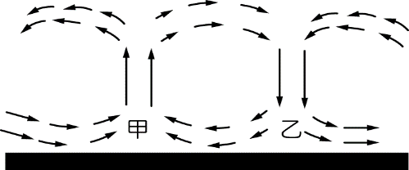26.右圖為上升與下沉氣流之環流示意圖，下列敘述何者正確？

(A)此為北半球特有的現象，南半球沒有　 (B)甲處為高氣壓區　

(C)乙處可能為颱風中心　 (D)乙處常為晴朗天氣。

27.有關地球大氣層的敘述，下列何者正確？

(A)對流層和中氣層的氣溫，都隨高度增加而升高　

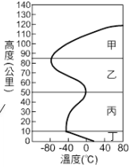 (B)大氣層中溫度最低的位置出現在中氣層頂　

(C)通常長程客機都飛行於對流層中　

(D)天氣現象中的雲、雨、雪、閃電、颱風等，都發生在平流層

28.右圖為地球大氣的垂直分層示意圖，目前已知每年10月

南極上空的臭氧層會出現 「破洞」，此現象主要發生在哪一層中？

1. 甲 (B)乙 (C)丙 (D)丁

29.關於北半球高氣壓中心與低氣壓中心周圍的風向，下列何者正確？　

(A)　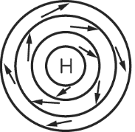　(B)　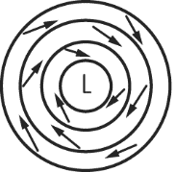　(C)　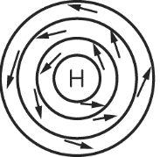　(D)　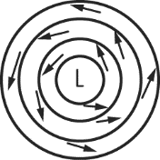

30.臺灣在春末夏初時，容易出現持續數日雨天的日子，稱作「梅雨」。請問梅雨發生的原因為何？

(A)海洋暖氣團增強時出現的暖鋒經過 (B)大陸冷氣團增強時出現的冷鋒經過

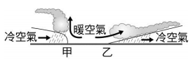 (C)溫帶氣旋所形成之囚錮鋒 (D)冷、暖氣團勢均力敵時出現的滯留鋒。

31.試由右圖中冷、暖空氣的移動情形，判斷下列何者正確？

(A)圖中甲易造成緩和的降水 (B)圖中甲過境後氣溫會下降

 (C)圖中乙的天氣圖符號為 (D)圖中乙應為滯留鋒

32.某座島的東北方有一個冷氣團，西南方有一個暖氣團。若冷氣團勢力比暖氣團強而形成鋒面，而依氣象報告得知，目前該

鋒面正造成島上降雨且變冷，則下列何者最能表示此時該鋒面在地面天氣圖上的位置與方向？

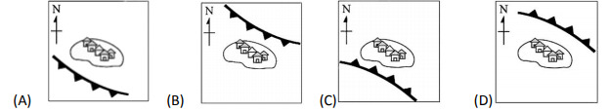

請根據圖表回答第 33-34 題：

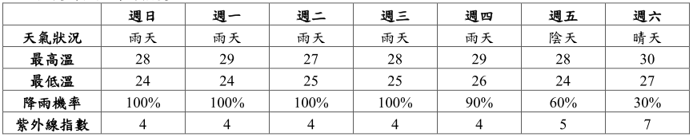

33.上表為觀音區接下來一週天氣預報圖，請根據上表數值，判斷接下來一週可能發生什麼事情？

(A)冷鋒過境 (B)滯留鋒停留 (C)寒流來襲 (D)高氣壓籠罩。

34.小棟、阿翔、阿威跟小緯四個人剛好計畫這一週要一起出去玩，有關他們參考天氣預報所做的計畫，何者**錯誤**？

(A)因為週六的天氣狀況顯示是晴天，所以不可能下雨 (B)週六的溫度與前六天相比較高

(C)週六的紫外線指數略高，要注意防曬 (D)等到週三再看天氣預報時，週六的各項數值可能不同。

請根據文章內容回答第 35-37 題

甲圖及乙圖為台灣連續兩日同一時間的地面天氣圖，其中甲圖的時間點是 2 月 22 日，乙圖的時間點為2月23日，請觀察兩張地面天氣圖後回答 35至37題。

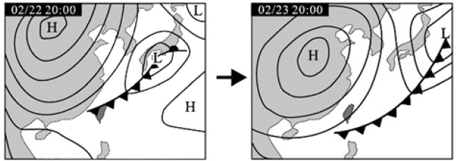

**甲圖 乙圖**

35.請問從2 月22日至2月23日這段時間內，台灣可能經歷哪個事件？

(A)冷鋒過境 (B)颱風侵襲 (C)梅雨來臨 (D)全台旱災。

36.承上題，請問造成此事件的原因為何？

(A)太平洋蒸發旺盛 (B)大陸高氣壓南移 (C)太平洋低氣壓增強 (D)中國沙塵暴來襲。

37.如果小靖恰好這兩天到桃園露營，請問她可能感受到下列何種天氣現象？

(A)22日晚上到 23日的白天之間會下雨 (B)23日的晚上會吹東南風

(C)23日白天的氣溫會比 22日白天的氣溫高 (D)23日白天潮濕悶熱有午後雷陣雨。

請根據文章內容回答第 38-40 題：

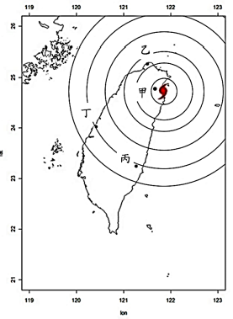焚風，在台灣又稱火燒風，在臺東和臺中一帶常有發生。此種風因為溫度甚高，

可較附近地區高出 6、7 度之多，而且非常乾燥，常使農作物因溫度突然升高、

溼度下降而發生枯萎現象，以致發生損害。

焚風發生的原因係因與山脈走向垂直之氣流，受到高山阻擋，被迫抬升而冷卻

(空氣每上升100公尺氣溫約下降攝氏0.65 度)，空氣中的水氣因而在迎風面

上空凝結成雲降雨，待氣流翻越過山嶺，在背風面下降時，已變成乾燥空氣，

此時因空氣被壓縮而增溫(每下降100公尺氣溫就上升攝氏 1 度)，當其降至

地面時，溫度比原地面的空氣溫度高許多，形成一股乾熱風稱為焚風。

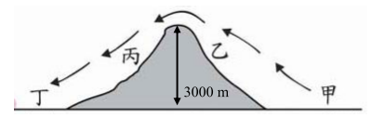

**圖b 圖a**

38.請問根據文中敘述，圖a中何處水氣容易凝結降雨？ (A)甲 (B)乙 (C)丙 (D)丁。

39.請問根據文中敘述，圖a中何處最可能發生焚風？ (A)甲 (B)乙 (C)丙 (D)丁。

40.圖b為某次颱風侵襲時的等壓線圖，颱風眼此時位於宜蘭附近，請問下列何處容易發生焚風？

(A)甲 (B)乙 (C)丙 (D)丁。